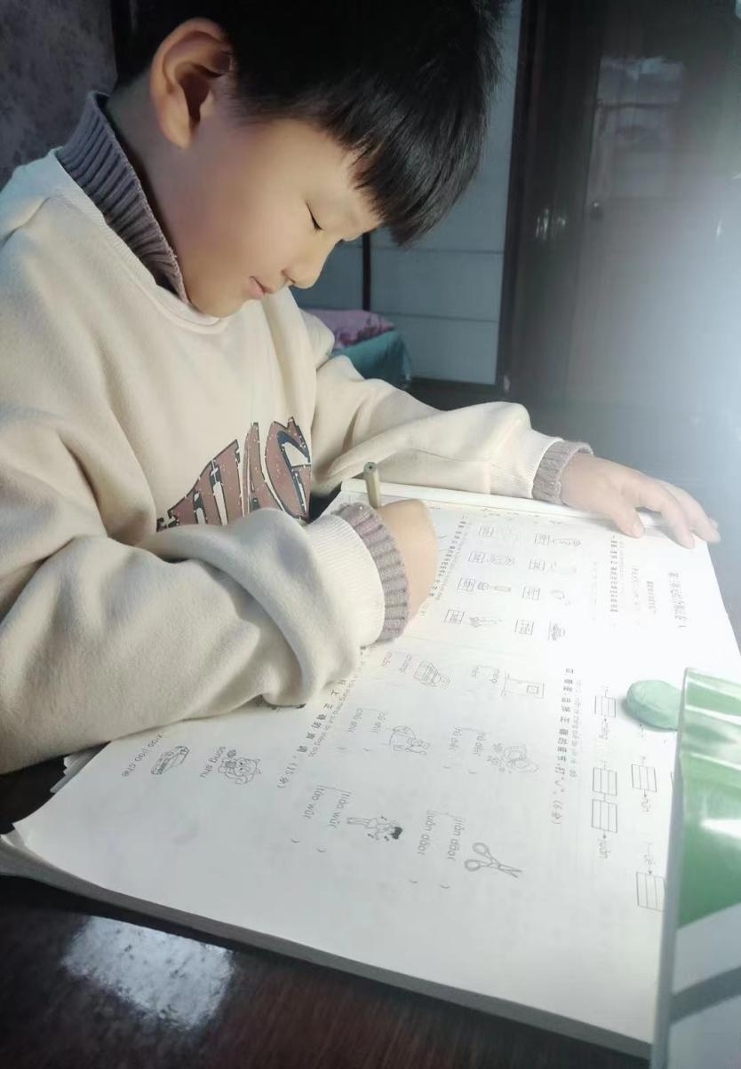

大家好，我叫何炜烨，来自圩塘中心小学二（1）班，我今年9岁啦。我热爱学习，是一个活泼开朗的小男孩。我的兴趣很广泛，喜欢骑车、喜欢拼乐高、还喜欢打跆拳道，更喜欢读书，最喜欢和大家分享有趣的故事。希望在未来的学习生涯中，我可以给同学们带来各种有趣的故事和图书，让我们一起学习，共同进步。